Tuần: 30 Ngày soạn: 08/04/2023
Tiết: 50 Ngày dạy: 14/04/2023

BÀI 37: HÌNH LĂNG TRỤ ĐỨNG TAM GIÁC

– HÌNH LĂNG TRỤ ĐỨNG TỨ GIÁC

(Số tiết: 3)
I. MỤC TIÊU
1. Về kiến thức:
- Mô tả được hình lăng trụ tam giác, lăng trụ đứng tứ giác ( ví dụ hai mặt đáy là song song, các mặt bên đều là hình chữ nhật) và tạo lập được hình lăng trụ tam giác, lăng trụ đứng tứ giác
2. Về năng lực:
* Năng lực riêng:
- Tính được diện tích xung quanh và thể tích của hình lăng trụ đứng tam giác, hình lăng trụ đứng tứ giác
- Giải quyết được một số vấn đề thực tế ghế gắn với việc tính thể tích, diện tích xung quanh của hình lăng trụ đứng tam giác, hình lăng trụ đứng tứ giác (ví dụ tính thể tích hoặc diện tích xung quanh của một số đồ vật quen thuộc có dạng hình lăng trụ đứng tam giác, lăng trụ đứng tứ giác…)
* Năng lực chung:
– Năng lực mô hình hoá toán học : Sử dụng các hình vẽ để mô tả được các yếu tố của hình lăng trụ tam giác, lăng trụ đứng tứ giác trong một số bài toán thực tiễn không quá phức tạp
- Năng lực giao tiếp toán học: HS nhận biết được hình lăng trụ tam giác, lăng trụ đứng tứ giác thông qua giao tiếp
- Năng lực tư duy và lập luận toán học, năng lực giải quyết vấn đề toán học: thực hiện được các thao tác tư duy so sánh, phân tích, tổng hợp, khái quát hóa,… để hình thành diện tích xung quanh và thể tích của hình lăng trụ đứng tam giác, hình lăng trụ đứng tứ giác
- Vận dụng các kiến thức của hình lăng trụ đứng tam giác, hình lăng trụ đứng tứ giác để giải các bài tập về tính diện tích xung quanh và thể tích của hình lăng trụ đứng tam giác, hình lăng trụ đứng tứ giác, giải được một số bài tập có nội dung gắn với thực tiễn ở mức độ đơn giản.
3. Về phẩm chất:
Bồi dưỡng hứng thú học tập ý thức làm việc nhóm có ý thức tìm tòi khám phá và sáng tạo trong học sinh.
- Chăm chỉ: thực hiện đầy đủ các hoạt động học tập một cách tự giác, tích cực.
- Trung thực: thật thà, thẳng thắn trong báo cáo kết quả hoạt động cá nhân và theo nhóm, trong đánh giá và tự đánh giá.
- Trách nhiệm: hoàn thành đầy đủ, có chất lượng các nhiệm vụ học tập.
II. THIẾT BỊ DẠY HỌC VÀ HỌC LIỆU
1. Giáo viên: SGK, kế hoạch bài dạy, thước thẳng, tranh, bảng phụ hoặc máy chiếu.
2. Học sinh: SGK, thước thẳng, miếng bìa, kéo. Xem trước bài hình lăng trụ đứng tam giác, hình lăng trụ đứng tứ giác
III. TIẾN TRÌNH DẠY HỌC
TIẾT 2
1. Hoạt động 1: MỞ ĐẦU
a) Mục tiêu: Học sinh được ôn tập các yếu tố của hình lăng trụ đứng tam giác, lăng trụ đứng tứ giác
b) Nội dung: Chữa bài 10.9 SBT/65
c) Sản phẩm: Kết quả bài 10.9 SBT/65
d) Tổ chức thực hiện:
Hoạt động của giáo viên và học sinh | Nội dung
* Giao nhiệm vụ  Chữa bài 10.9 SBT/65  *Thực hiện nhiệm vụ  - GV gọi 1 hs lên bảng chữa bài  - HS lên bảng chữa bài  *Kết luận, nhận định:  GV chốt kiến thức trên cơ sở đó dẫn dắt HS vào bài học mới | Bài 10.9 SBT/65  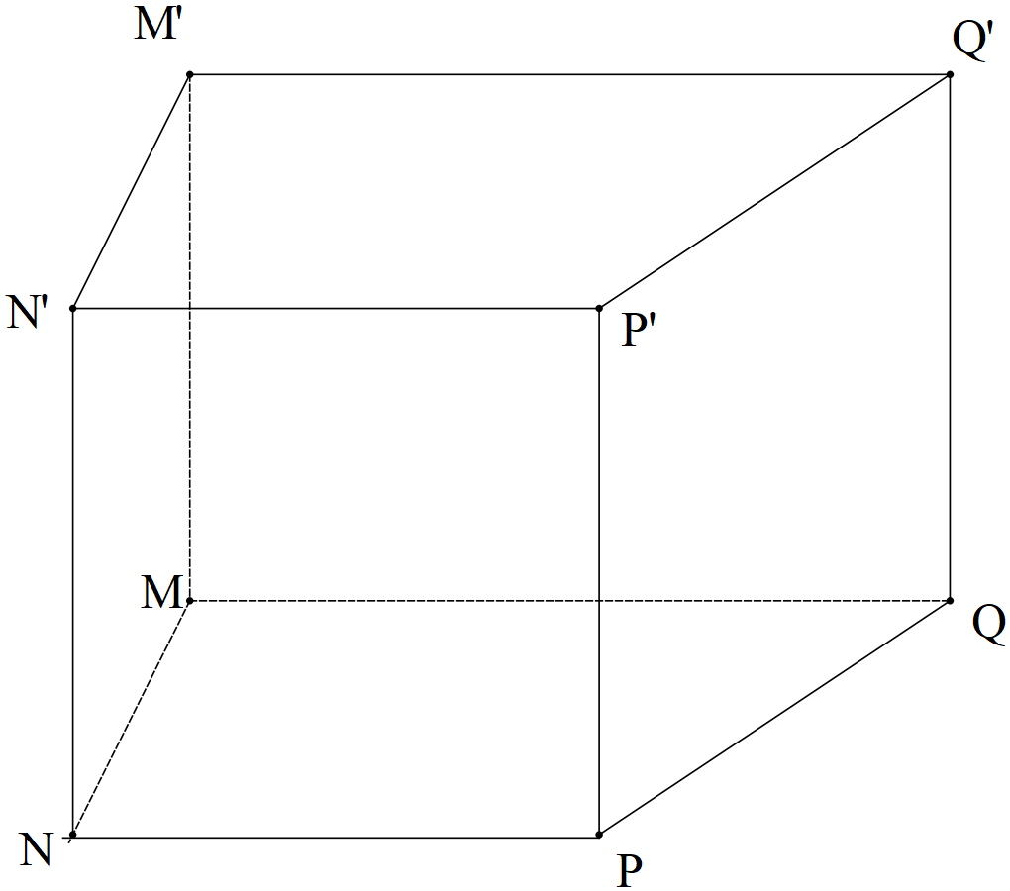  Các đỉnh:  Các cạnh đáy:,,,,,, ,,  Các cạnh bên: ,,,  Các mặt đáy là các tứ giác và  Các mặt bên là các hình chữ nhật: ,,
2. Hoạt động 2: HÌNH THÀNH KIẾN THỨC
Hoạt động 2.2: Diện tích xung quanh của hình lăng trụ đứng tam giác, hình lăng trụ đứng tứ giác
a) Mục tiêu:
- Học sinh quan sát và chỉ ra sự tương ứng giữa các mặt của hình khai triển và hình lăng trụ đứng tam giác.
- Học sinh so sánh hai kết quả tính toán tổng diện tích các mặt bên với tích của chu vi đáy với chiều cao của hình lăng trụ đứng tam giác.
- Học sinh áp dụng được công thức tính diện tích xung quanh của hình lăng trụ đứng tam giác vào thực tế.
b) Nội dung: Học sinh làm việc với sách giáo khoa, thiết bị dạy học để chiếm lĩnh kiến thức về diện tích xung quanh của hình lăng trụ đứng tam giác, lăng trụ đứng tứ giác
c) Sản phẩm: Kết quả HĐ3, HĐ4; Ví dụ 2 SGK/96,
d) Tổ chức thực hiện:
Hoạt động của giáo viên và học sinh | Sản phẩm dự kiến
*Giao nhiệm vụ 1  GV tổ chức cho HS làm HĐ3 sách giáo khoa/96  *Thực hiện nhiệm vụ  - GV hướng dẫn HS thực hiện: cho hs quan sát và chỉ ra sự tương tác giữa các mặt bên với các hình chữ nhật của hình khai triển  - HS thực hiện nhiệm vụ : hs quan sát và chỉ ra sự tương tác giữa các mặt bên với các hình chữ nhật của hình khai triển  *Báo cáo kết quả  GV tổ chức cho HS báo các kết quả, hs lớp đánh giá nhận xét, nêu KL, GV chốt kiến thức | 2. Diện tích xung quanh của hình lăng trụ đứng tam giác, hình lăng trụ đứng tứ giác  HĐ3  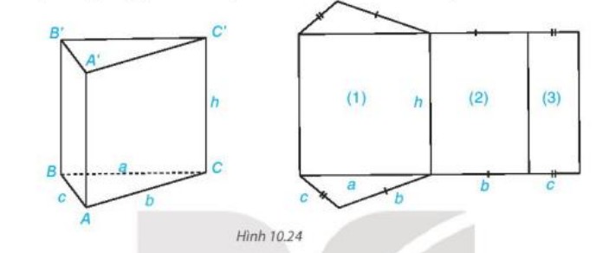  - Các mặt bên của hình lăng trụ là các hình chữ nhật, chu vi mặt đáy chính là chiều dài hình chữ nhật khai triển, chiều cao của hình lăng trụ là chiều rộng của hình chữ nhật khai triển….
*Giao nhiệm vụ 2  GV tổ chức cho HS làm HĐ4 sách giáo khoa/96  *Thực hiện nhiệm vụ  - GV hướng dẫn HS thực hiện và so sánh tổng diện tích các mặt bên với tích của chu vi đáy với chiều cao của hình lăng trụ đứng đáy tam giác từ đó GV giới thiệu công thức tính diện tích xung quanh của hình lăng trụ đứng  - HS thực hiện nhiệm vụ so sánh hai kết quả tính toán: tổng diện tích các mặt bên với tích của chu vi đáy với chiều cao của hình lăng trụ đứng đáy tam giác  *Báo cáo kết quả  GV tổ chức cho HS báo các kết quả, hs lớp đánh giá nhận xét, nêu KL, GV chốt kiến thức  - GV giới thiệu công thức tính diện tích xung quanh của hình lăng trụ đứng | HĐ4  - Diện tích xung quanh của hình lăng trụ đứng bằng tích của chu vi đáy với chiều cao của nó  Trong đó:  : Diện tích xung quanh của hình lăng trụ đứng  : chu vi một đáy của hình lăng trụ  : Chiều cao của hình lăng trụ
*Giao nhiệm vụ 3  GV tổ chức cho HS làm ví dụ 2 sách giáo khoa/96  *Thực hiện nhiệm vụ  - GV hướng dẫn HS thực hiện: Cho hs tìm hiểu đề bài và cách giải như ví dụ 2 sau đó yêu cầu hs trình bày lại  - HS thực hiện nhiệm vụ theo cá nhân tìm hiểu đề bài và cách giải như ví dụ 2 sau đó lên bảng trình bày lại  *Báo cáo kết quả  GV tổ chức cho HS báo các kết quả bằng cách lên bảng trình bày ví dụ 2, hs lớp đánh giá nhận xét, nêu KL, GV chốt kiến thức | Ví dụ 2:  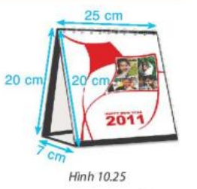  Diện tích bìa dùng để làm giá đỡ của quyển lịch là diện tích xung quanh của hình lăng trụ đứng tam giác:
3. Hoạt động 3: LUYỆN TẬP
a) Mục tiêu:
- Giúp học sinh biết áp dụng công thức tính diện tích xung quanh hình lăng trụ đứng tam giác, lăng trụ đứng tứ giác vào bài tập
b) Nội dung: Làm luyện tập 1/SGK trang 81.
c) Sản phẩm: Lời giải luyện tập 1/SGK trang 81
d) Tổ chức thực hiện:
Hoạt động của giáo viên và học sinh | Sản phẩm dự kiến
*Giao nhiệm vụ 1  Luyện tập 1: Một lều chữ A dạng hình lăng trụ đứng có kích thước như hình 10.26. Tính diện tích vải để làm hai mái và trải đáy của lều *Thực hiện nhiệm vụ  -GV hướng dẫn HS thực hiện: cho hs thực hiện nhóm đôi. GV hd hs xác định mặt bên, mặt đáy  - HS thực hiện nhiệm vụ  *Báo cáo kết quả  - Gv tổ chức cho HS báo cáo kết quả  - HS đưa ra phân tích, cách làm khác  *Đánh giá kết quả  - Gv chốt kiến thức vừa luyện tập | Luyện tập 1:  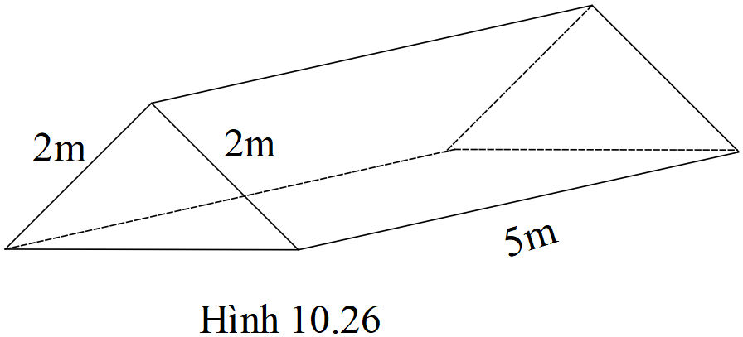  Giải:  Diện tích vải để làm hai mái và trải đáy của lều chính là diện tích xung quanh của hình lăng trụ đứng tam giác
4. Hoạt động 4: VẬN DỤNG
a) Mục tiêu: Vận dụng các kiến thức về diện tích xung quanh hình lăng trụ đứng tam giác, lăng trụ đứng tứ giác vào bài tập thực tế
b) Nội dung:
- HS giải quyết bài toán vận dụng SGK/97
Bài 1: Một khúc gỗ dùng để chặn bánh xe ( giúp xe không bị trôi khi dùng đỗ) có dạng hình lăng trụ đứng, đáy là hình thang cân có kích thước như Hình 10.27. Người ta sơn xung quanh khúc gỗ này ( không sơn hai đầu hình thang cân). Mỗi mét vuông sơn chi phí hết đồng. Hỏi sơn xung quanh như vậy hết bao nhiêu tiền?
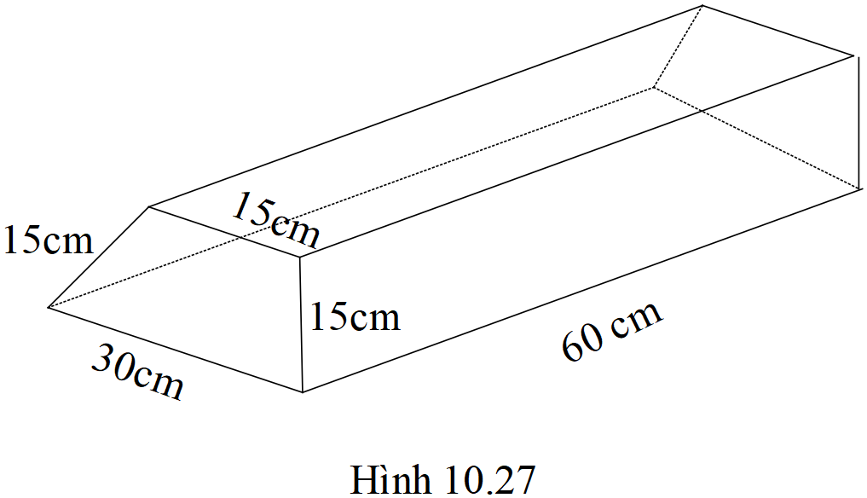
c) Sản phẩm: - Kết quả bài tập vận dụng
d) Tổ chức thực hiện:
Hoạt động của giáo viên và học sinh | Sản phẩm dự kiến
*Giao nhiệm vụ 1  - GV yêu cầu hs làm việc cá nhân và trả lời miệng kq bài 1  *Thực hiện nhiệm vụ  -GV Hướng dẫn HS thực hiện  - HS thực hiện nhiệm vụ  *Báo cáo kết quả  - Gv chốt kiến thức và cho HS liên hệ các vấn đề trong thực tiễn về hình lăng trụ  - HS liên hệ các vấn đề trong thực tiễn  *Đánh giá kết quả  - Gv tổng kết | Bài 1:  Giải:  Diện tích xung quanh là:  Đổi  Số tiền phải chi trả là:  ( đồng)  Đ/S :(đồng)
 Hướng dẫn tự học ở nhà
- Ôn lại nội dung kiến thức đã học.
- Hoàn thành các bài tập 10.11 và 10.13 SBT/66
- Chuẩn bị mục tiếp theo “ Hình lăng trụ đứng tam giác, lăng trụ đứng tứ giác”
Tài liệu được chia sẻ bởi Website VnTeach.Com
https://www.vnteach.com
Một sản phẩm của cộng đồng facebook Thư Viện VnTeach.Com
https://www.facebook.com/groups/vnteach/
https://www.facebook.com/groups/thuvienvnteach/

